**19 diciembre 2019**

**Comisión Nacional de Cambio Climático realizó reunión de cierre del año**

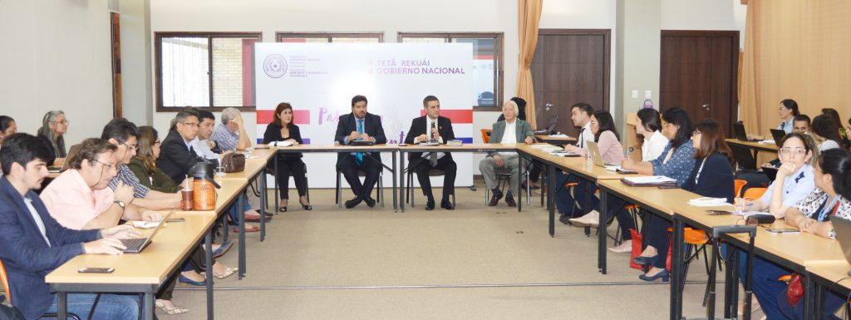

El Ministerio del Ambiente y Desarrollo Sostenible (MADES), a través de la Dirección Nacional de Cambio Climático (DNCC), desarrolló la última reunión del año de la Comisión Nacional de Cambio Climático (CNCC). La misma tuvo lugar en el Salón Auditorio del MADES.

La reunión fue liderada por el Ing. Ulises Lovera, Director Nacional de Cambio Climático, en su carácter de Presidente de la Comisión, acompañado por el Lic. Eduardo Von Glassenap, en su carácter de Vicepresidente, en representación del Ministerio de Relaciones Exteriores (MRE).

Primeramente, se realizó la revisión de la Memoria anual de la CNCC que cuenta actualmente con 31 miembros, y que, según destacó el Ing. Lovera “fue resaltada por otras instancias por el sistema de trabajo participativo y el nivel de articulación logrado”. Durante el 2019, se llevaron a cabo cuatro sesiones ordinarias, una sesión extraordinaria y una sesión especial anual que se realiza en el mes de julio en la Expo de la Asociación Rural de Paraguay (ARP). Igualmente, se enfatizaron aspectos como la constitución de las comisiones ad hoc de Finanzas para el Cambio Climático, Mesa de Mecanismo REDD+ y la Mesa NDC, la participación en la elaboración de la Posición Nacional ante la COP25, entre otros.

Asimismo, la Lic. Antonella Piacentini, Jefa del Departamento de Mitigación, y la Ing. Nora Páez, Jefa del Departamento de Adaptación de la DNCC, presentaron los resultados de la representación de la Delegación Nacional ante la Vigésima Quinta Conferencia de las Partes (COP25) de la Convención Marco de las Naciones Unidas sobre el Cambio Climático (CMNUCC) desarrollada del 2 al 13 de diciembre en Madrid, España. En este sentido, hicieron un recuento de los resultados y espacios de negociación que se estuvieron acompañando, y se recogieron sugerencias para optimizar la participación país en las siguientes reuniones de la Conferencia.

Otros puntos que se destacaron durante la reunión fueron, el Borrador del Reglamento Interno de la CNCC, el proyecto Pago por Resultados REDD+ (Reducción de las Emisiones de la Deforestación y la Degradación de bosques), adjudicado por la Junta del Fondo Verde del Clima (FVC) por un valor de 50 millones de dólares, en temas varios se informó sobre la aprobación del proyecto Cuarta Comunicación Nacional y Tercer Informe Bienal de Actualización, y se trató el pedido de inclusión de nuevos miembros.

Participaron representantes de la DNCC, Ministerio de Hacienda (MH), Ministerio de Industria y Comercio (MIC), Ministerio de Agricultura y Ganadería (MAG), Ministerio de Defensa Nacional (MDN), Ministerio de la Mujer (MinMujer), Ministerio de Urbanismo, Vivienda y Hábitat (MUVH), Secretaría Técnica de Planificación del Desarrollo Económico y Social (STP), Secretaría de Emergencia Nacional (SEN), Instituto Paraguayo del Indígena (INDI), Dirección de Meteorología e Hidrología (DMH), Administración Nacional de Electricidad (ANDE).Petróleos Paraguayos (Petropar), Corte Suprema de Justicia (CSJ), Entidad Binacional Itaipú, Universidad Católica (UC), Asociación Rural de Paraguay (ARP), Unión Industrial Paraguaya (UIP), Red de Organizaciones Ambientales del Paraguay (ROAM) y el Programa de las Naciones Unidas para el Desarrollo (PNUD).

Esta sesión contó con el apoyo del proyecto Bosques para el Crecimiento Sostenible (BCS).

Top of Form

Bottom of Form